記入例
ＣＴ・ＭＲＩ検査 検査依頼内容詳細

紹介目的 | □検査 □診察と検査
検査内容 | □ＣＴ単純 □ＣＴ造影（直近3カ月以内の血液データ（クレアチニン）が必要になります）
患者状態 | ＊記入必須 アレルギー（無・有 ） 腎障害（無・有） 女性のみ 妊娠（無・有）
依頼部位  必ず有無を確認して下さい。確認が取れていない場合や  “有”の場合は原則検査のご案内ができません。  ・単純検査：妊娠  ・造影検査：上記に加え、アレルギー・腎障害も必須  （＊腎障害：eGFR45以下） | □頭部 □頚部 □胸部 □全腹部（肝臓～骨盤腔）□上腹部（肝臓～腎臓）□骨盤部  □頸椎 □胸椎 □腰椎 □仙骨・尾骨
 | □胸部～上腹部 □胸部～全腹部
 | □上肢（Ｒ・Ｌ・両）（部位： ） □下肢（Ｒ・Ｌ・両）（部位： ）
 | □その他部位（ ）
主訴または病名［ ］ |  | 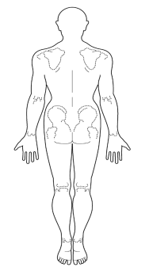  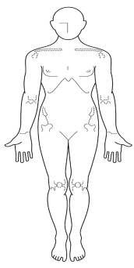  シェーマ
症状：
検査目的：
見たい部位が限局される場合は、必ず記載して下さい。
紹介状扱いとなりますので、必ず詳細記入して下さい。別途紹介状が発生する場合は、
予約日前日までにFAXして下さい。

※こちらの欄は必ずご記入いただきますようお願い致します。
ＣＴ検査
＊紹介状扱いとなりますので、必ずご記載ください（別途紹介状は不要です）。
ＭＲＩ検査
紹介目的 | □検査 □診察と検査
検査内容 | □ＭＲＩ単純 □ＭＲＩ造影（直近3カ月以内の血液データ（クレアチニン）が必要になります）
患者状態 | ＊記入必須 アレルギー（無・有 ） 腎障害（無・有） 女性のみ 妊娠（無・有）
患者情報 | 体内金属（無・有） 有：（ ）ペースメーカー（無・有）
依頼部位  必ず有無を確認してください。確認が取れていない場合や“有”の場合は原則検査のご案内ができません。  単純検査：妊娠・体内金属・ペースメーカー  ＊体内金属は施行可能と確認が取れていればご案内可能です。  造影検査：上記に加え、喘息・腎障害も必須  （＊腎障害：eGFR45以下）  必ず有無を確認して下さい。確認が取れていない場合や  “有”の場合は原則検査のご案内ができません。  ・単純検査：妊娠・体内金属・ペースメーカー  ＊体内金属は施行可能と確認が取れていればご案内可能です。  ・造影検査：上記に加え、アレルギー・腎障害も必須  （＊腎障害：eGFR45以下） | □頭部 □頭部ＭＲＡ □頚部MRA □頚部 □その他ＭＲＡ（部位： ）□眼窩
 | □胸部 □上腹部 □ＭＲＣＰ □骨盤部 |  | □頸椎 □胸椎 □腰椎 □仙骨・尾骨
 | Ｒ・Ｌ | □肩関節 □肘関節 □手関節 □股関節 □膝関節 □足関節
 | Ｒ・Ｌ | □上腕 □前腕 □大腿 □下腿 □手 □足
 | □その他部位（ ）
主訴または病名［ ］ |  |  |  | シェーマ
症状：
検査目的：
見たい部位が限局される場合は、必ず記載して下さい。
紹介状扱いとなりますので、必ず詳細記入して下さい。別途紹介状が発生する場合は、
予約日前日までにFAXして下さい。

※こちらの欄は必ずご記入いただきますようお願い致します。
地域連携室（直通TEL）03-5696-1871（平日8:30～17:00、土曜8:30～12:00）

